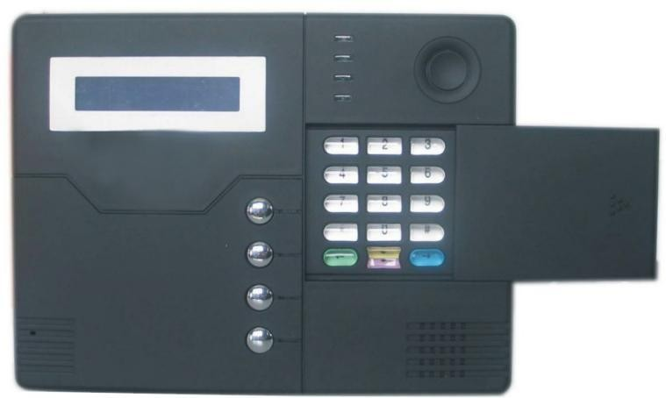

Accessori 1
Capitolo I : Introduzione 2
  - Funzioni 2
  - Pannello_ 5
  - I CON 5
Capitolo II : Installazione e connessione 6
  - Apertura della confezione 6
  - Installazione del pannello_ 6
  - Cablaggio 7
  - Installazione rilevatori filiari 8
  - Installazione rilevatori wireless_ 8
Capitolo III : Setup semplificato_ 9
  - Settaggio di fabbrica 9
  - Installazione di base 9
  - Controllo allarme Telefonico _11
  - Controllo remoto via telefono 12
  - Centrale Allarme 13
  - Procedure di allarme 13
  - Allarme disattivazione linea telefonica 15
  - Funzione anti manomissione 15
  - Registrazione eventi 15
  - Operazioni semplificate _17
  - Operazioni di interruttore elettrico_ 18
Capitolo IV : Settaggio utente _19
Capitolo V : Settaggio di sistema _ 20
  - Settaggio 20
  - Settaggio menù principale 20
  - Settaggio password_ 21
  - Settaggio stazione di monitoraggio 23
  - Settaggio allarme vocale _ 24
  - Opzioni di settaggio sistema 25
  - Associazione sensori wireless_ 30
  - Attribuzione zona 33
  - Operazioni di orario/data 35
  - Manutenzione sistema 37
Capitolo VI : Ricezione allarme 38
Capitolo VII : Specifiche tecniche 39

Capitolo VIII: Manutenzione 40
Capitolo IX : Limitazione del prodotto_ _______________________________40

ACCESSORI

Prima di installare il dispositivo controllare che la confezione includa le seguenti parti:

- Centrale ST-V 1 pezzo
- Sensore radio 1 pezzo
- Sensore porta 1 pezzo
- Telecomando1 pezzo
- Adattatore 220 volt 1 pezzo
- Manuale di utilizzo1 pezzo
- Viti ed accessory: 6 pezzi

Capitolo I – Introduzione

- Funziona con linea fissa e linea GSM con protocollo CID. Arma/disarma con telecomando e controllo stato via SMS. Possibilità di passaggio da linea fissa a GSM;
- Indicazioni vocali;
- Display LCD;
- Fino a 32 zone wireless copribili;
- Fino a 8 zone filari con resistenze antimanomissione e allarmi NO e NC;
- Supporta sirena wireless e via filo;
- Zone programmabili con intervento immediato e con ritardo;
- Fino a 6 telefoni associabili;
- Orologio e lista eventi;
- Funzione ispezione di stato. Può registrare fino a 120 eventi di allarme, basso voltaggio batteria ecc.
- Operazioni di password.
- 4,6 o 8 password di accesso(quindi per uno stesso numero di utenti);
- Compatibile con apparati CMS;
- Controllo remoto via telefono per allarmare/disarmare, verificarne lo stato e attivare utenze esterne;
- Funzione antimanomissione;
- Fino a 4 orario di allarme/disarmo automatici;
- Sirena inclusa nel corpo;
- Funzione “seguimi” (follow-me) : che ti avvisa in caso di allarme o errori;
- Indicazione del volume sul display;
- Controllo utenze esterne. Accende o spegne elettrodomestici o altro.
- Indicazione di batteria insufficiente;
- Attivazione immediata della sirena con pressione di un tasto(panico);
- Richiede sempre una password di accesso per ogni operazione.

Nota Bene
Per una miglior collimazione tra SIM e firmare interno, il prodotto funziona con SIM da 128k

Pannello

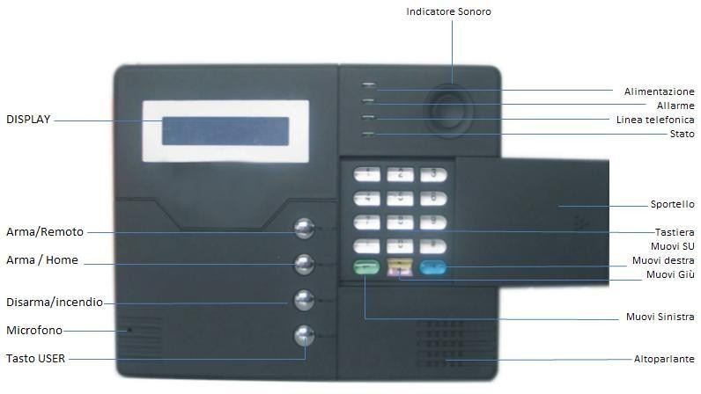

Pannello

Spiegazione Icone
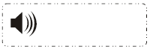

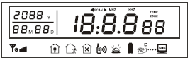------------------- Operazione su tastiera

-------------------- Display LCD

--------------------- Indicazioni Vocali

------------------------------- Attenzione

--------------------------- Indicazione

Capitolo II – Installazione e collegamenti

Apertura della confezione
Aprire la confezione senza usare lame e verificare che nulla sia mancante.

Installazione del pannello
    - Rimuovere il pannellino ed installare la SIM card e ricaricare le batterie

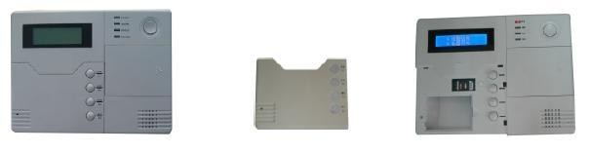
    - Richiudere lo sportellino

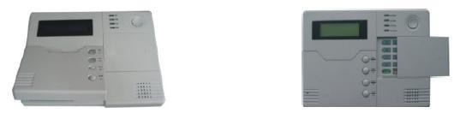

Rimuovere la staffa in plastica di fissaggio .
Premere e far scivolare la staffa verso la freccia indicata e rimuoverla.
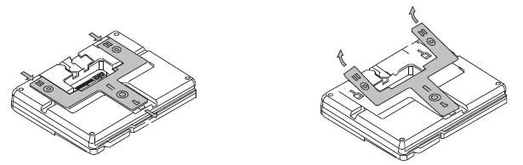 Effettuare dei fori nella parete e fissare la staffa con ganci ad espansione(fisher)

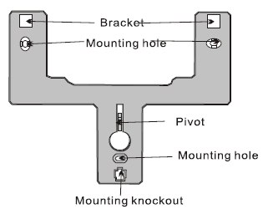

Agganciare il dispositivo alla staffa.
Attenzione a non installare l’apparecchio nei pressi di grosse masse metalliche.

Cablaggio

Riferirsi allo schema sotto
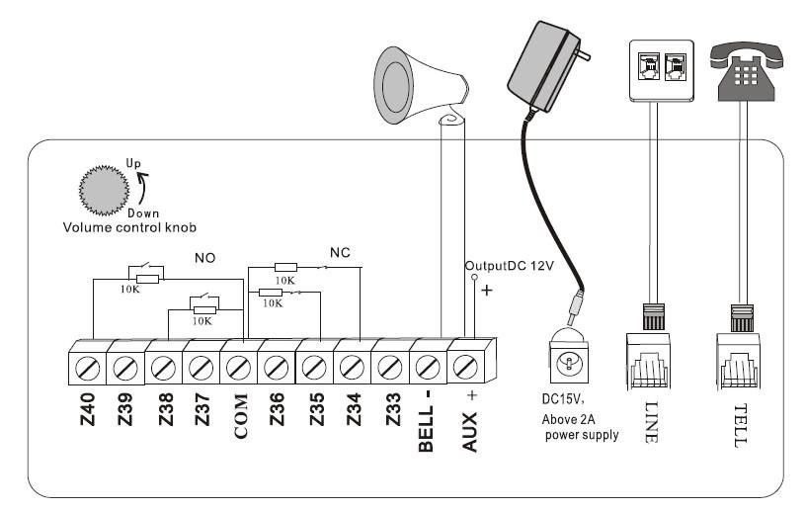

Installazione rilevatori filari

    - Di fabbrica, il dispositivo ha le zone filari disabilitate. Nel caso attivarle.
Nel caso ci fosse un guasto alla zona filare e l’utente armasse la centrale, sul display apparirebbe il seguente messaggio : “Operation Failure, zone trouble” . Sull’ LCD verrebbe indicato la zona incriminata con + 0 (zone con contatto aperto : zona + 0 ; zona con contatto
chiuso : zona + 5). In questa fase, non armare la centrale !
    - La centrale può fornire un alimentazione da 12 volt 100mA ad ogni sensore. La massima
Corrente applicabile è appunto 100mA. Pere correnti maggiori utilizzare un interfaccia relè con alimentatore maggiore ad esso collegato.

Installazione rilevatori wireless

    - Come descritto sul manuale del sensore, installarlo in un’area di massimo 150 metri dalla centrale. Assicurarsi che il sensore sia compatibile con questo tipo di centrale.

    - Funzione di ripetitore radio : nel caso in cui il sensore fosse troppo distante dalla centrale, sarà possibile installare un ripetitore di segnale.

Capitolo III – Setup Semplificato

Settaggio di fabbrica

I settaggi di fabbrica sono i seguenti:

- Funzione GSM : disattivata
- Password Amministratore : 9876
- Password utente : 1234
- Tempo ingresso e uscita : 10 secondi
- Tempo di monitoraggio : 10 secondi
- Cicli di composizione chiamata in caso di allarme : 5 volte
- Numero squilli per risposta chiamata : 7 volte
- Controllo linea telefonica : attiva
- Messaggio Arma/disarma rapporto CSM : disattivata
- Tempo di Arma/disarma : disattivato
- Tempo Arma/disarma ispezione CMS : 0 secondi
- Sirena: abilitata
- Locazioni di memoria numeri di telefono : vuota
- Sirena per zona panico : silenziata
- Zona sensori via cavo : disabilitata

Tabella codici di default:

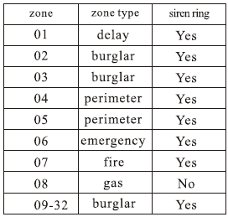
Delay : ritardo
Burglar : furto – zona parzializzata (notturna) Perimeter : perimetro
Emergency : emergenza Fire : incendio
Gas : gas

Indicazioni di guasto nelle zone:

zona + 0 zona a circuito aperto
zona + 5 zona a circuito chiuso
zona + + 8 problema sensore per pila scarica
zona + L problemi di instabilità segnale sensore radio

Significato delle icone sul display e codici di allarme:

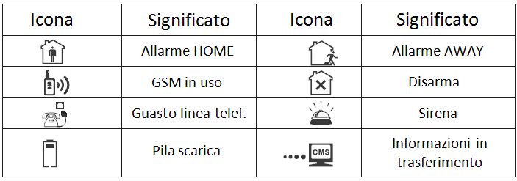

Allarme HOME = allarme inserito con persone in casa Allarme AWAY = allarme inserito con nessuno in casa

Installazione di base

Led di indicazione sulla centrale

    - Arma : Spento in allarme AWAY e lampeggiante in allarme HOME
    - Disarma : Acceso in stato di disarmo
    - 12 volt : accesso se connesso ad alimentazione
    - Alarm : lampeggiante quando il sistema è allarmato
    - Linea telefonica : accesa se connesso/spento se disconnesso
    - GSM : lampeggia se connesso alla rete

Settaggi di base :

Entrare nel sistema premendo il tasto * per 3 secondi. Inserire poi la password 9876#;
Una volta entrati nel sistema, indicare il numero del sotto sistema a cui si vuole accedere e premere
il numero relativo e premere # per confermare.
Premere il tasto [ ] per tornare al menù precedente.

Ad uscita di fabbrica, in tutti i kits,il dispositivo è stato già codificato con tutti i telecomandi ed i sensori.
Quando si accede al menù principale, il sistema emetterà un suono. L’utente potrà premere il corrispondente numero o premere Su e Giù per selezionare , e premere # per confermare e salvare il settaggio. Il segnale acustico confermerà la correttezza dell’operazione.

Nella parte inferiore dell’LCD , sono presenti quattro pulsanti con le seguenti funzioni: In stato di funzionamento normale
      - Arma Away
      - Arma Home
      - Interrogazione (inquiry)
      - Panic

In stato di settaggio :

    - Back (muovi indietro)
    - Up (muovi sopra)
    - Down (muovi sotto)
    - Confirm (conferma)

I tasti numerici serviranno a comporre i numeri telefonici, mentre il tasto * per cancellare e # per confermare.
Da stand-by , premere il tasto “disarm” per 3 secondi per Aiuto Emergenza.

Operazioni di base :

Accensione/spegnimento:
Quando collegato all’alimentatore, la batteria si ricaricherà automaticamente.
Quando l’alimentatore verrà scollegato digitando [1234#] entro 20 secondi il dispositivo si disarmerà.
Premendo il tasto # per 3 secondi, si scollegherà la batteria interna ed il dispositivo si spegnerà definitivamente. In ogni caso, quando il voltaggio della pila scenderà a 8.5 volt , l’apparato si spegnerà.

Settaggio sistema:
Premere * e tenerlo premuto per 3 secondi + la password amministratore + #

Disarma il sistema: Password utente + #

Operazioni rapide:
I tasti da 1 a 8 , corrispondono ad i relativi interruttori per le apparecchiature esterne.
Premendo uno di questi tasti per 3 secondi, sarà possibile accendere/spegnere l’uscita relè relativa.

Ricezione allarmi via telefono:

Quando il sensore è innescato, la base indicherà acusticamente e visivamente indicando sul display il numero della zona interessata.
Se la zona è con funzione “ritardo” (delay) , la base darà una doppio segnale sonoro di “preallarme”. Se l’utente non disarmerà il suddetto preallarme, il dispositivo si allarmerà e comporrà il numero telefonico del telefono in memoria. Quando il dispositivo comporrà il numero telefonico e se il numero chiamato non risponderà in tempo o fosse indisponibile , il dispositivo continuerà a comporre riportando sul display tutte le problematiche riscontrate.
Quando la connessione sarà avvenuta correttamente, e l’utente non dovesse digitare 1 per cancellare l’allarme o 0 per attaccare, il dispositivo chiamerà gli altri numeri preimpostati .

Ricezione allarmi:
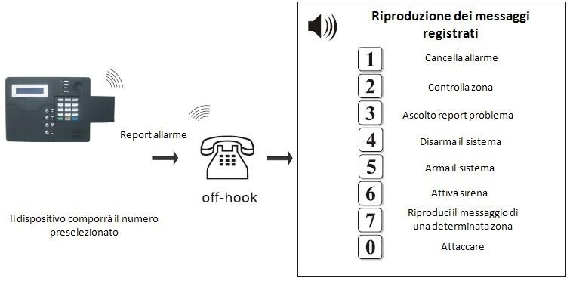

Controllo remoto via telefono:

L’utente può controllare il sistema da remoto via telefono.
Chiamando il dispositivo, dopo la risposta, inserire le 4 cifre utente.

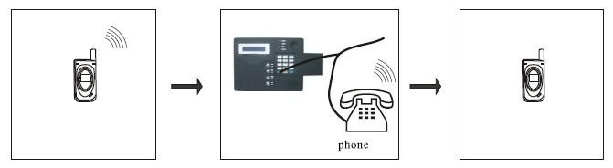

L’utente chiama da remoto Il dispositivo risponderà in automatico Inserire il codice 4 pin
e seguire la guida vocale

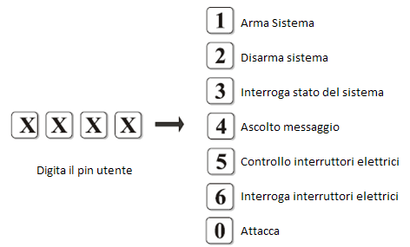

Controllo remoto via telefono:

Il dispositivo utilizza l’identificativo contatti ADEMCO per inviare informazioni al centro allarmi.
Se il dispositivo riesce ad inviare correttamente l’allarme, allora ok, altrimenti il tentativo di invio dell’allarme viene ripetuto fino ad un massimo di 5 volte.
Le informazioni di allarme verranno visualizzate sul display o elaborate dal software del centro allarmi.

Procedure di allarme :

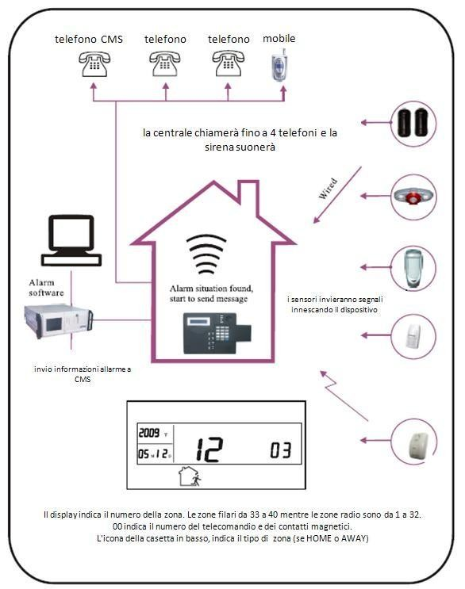

Allarme disattivazione linea telefonica:

Se la funzione di controllo linea telefonica è stato attivato, il sistema , se armato, fa suonare la sirena non appena la linea telefonica viene scollegata.
In stato di disarmo, il dispositivo invierà un messaggio per 60 secondi,sulla linea telefonica per segnalare che c’e’ stata un assenza di linea.
La centrale farà suonare la sirena per 5 volte per indicare il problema.

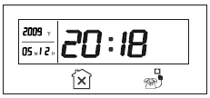

Funzione anti manomissione:

1.Quando la centrale riceve un avviso che un contatto magnetico è aperto, lo stesso verrà interpretato come un tentativo di furto o intromissione innescando l’allarme.
Sul display verranno indicati il numero della zona interessata e l’icona di furto.

Registrazione eventi:

    - Registrazione Eventi
Il pannello di controllo può fornire informazioni riguardo agli stati:” ARMA, ARMA AWAY , ARMA HOME e DISARMA”.
Quando la batteria della centrale o la batteria dei sensori, è a livelli critici, la centrale invierà indicazioni vocali e visive sul display.
La centrale invierà anche messaggi al CMS.

    - Controllo Eventi
Premere il tasto [inquiry] per meno di 3 secondi per interrogare gli eventi in memoria. Premere il suddetto tasto ripetutamente , si scorrerà una per una la successione degli eventi. Premere EXIT per uscire.

Per esempio, se un tentativo di furto è avvenuto nella zona 5 alle ore 8:30 il 3 Aprile 2009:

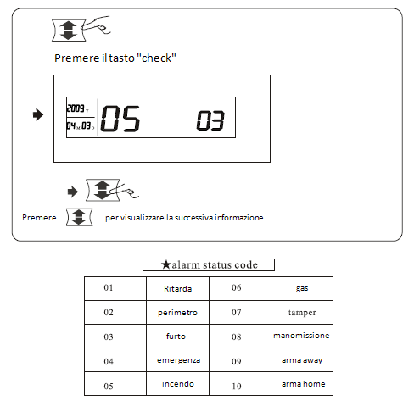

    - Mancanza tensione
Quando la tensione di alimentazione è mancante,
il led di indicazione sarà spento.
Il dispositivo riporterà al CMS la mancanza di
alimentazione e chiamerà i numero di telefono
in memoria.

Operazioni semplificate

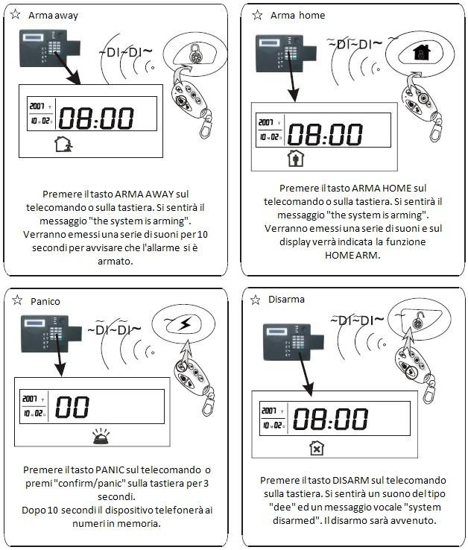

Dopo le suddette istruzioni, premere UP/INQUIRY per 3 secondi per interrogare gli eventi registrati.
Premere UP e DOWN per muoversi nella lista ed EXIT per uscire.

Operazioni di interruttore elettrico

Premere O per 3 secondi per entrare nel corrispondente menù.

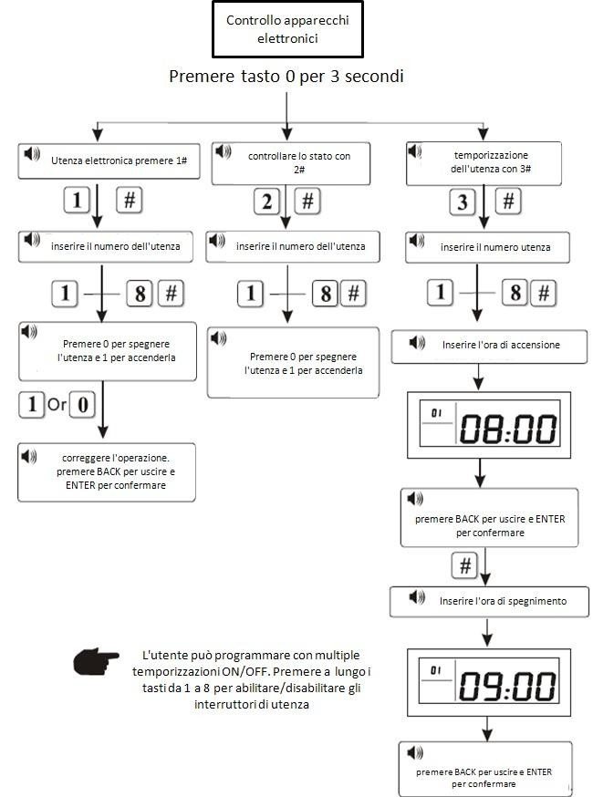

Capitolo VI – Settaggio utente

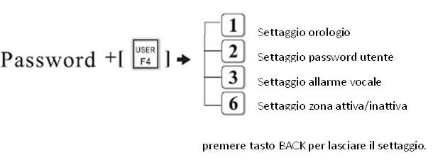Menù utente

Regolazione Orologio

Inserire [password] + [USER F4] + [1] + [confirm] per entrare nel settaggio dell’orologio.
Riferirsi al paragrafo 5.6.1

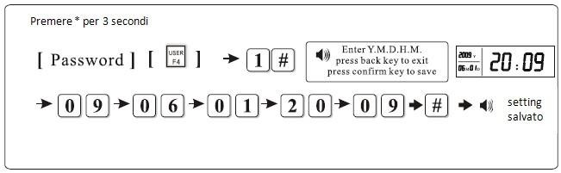

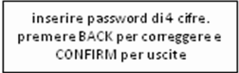Impostazione password utente

[Password] + + [2] + [Confirm] + + [nuova password xxxx] + [Confirm]

Allarme vocale per numero telefono

[Password] + + [3] + [Confirm] + (inserire numero telefonico)

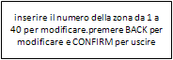Settaggio zone (attive e disattive )

[Password] + + [6] + [Confirm] + + [xx] + [Confirm] + 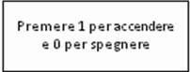 + [1] + [Confirm]

Capitolo V – Settaggio del Sistema

Settaggio

Nel settaggio della centrale , il tasto * annullerà la funzione. Il tasto [ ] esce, mentre il tasto[ ] confermerà la funzione.
Ogni qual volta verrà premuta una funzione, un suono vocale indicherà la funzione stessa.

Premendo il tasto * per 3 secondi , si accederà nel settaggio principale del sistema.
Inserire la password amministratore , e premere il tasto relativo dell’opzione scelta.
Ogni qualvolta viene inserito un comando, occorrerà poi premere # per avanzare nel menù.

Dopo l’ultimazione di tutti i settaggi, premere il tasto BACK per uscire.
Il pannello di controllo si auto posizionerà nel menù principale se non verranno premuti tasti per almeno 5 minuti.

Settaggio Menù principale

Settare il pannello seguendo la seguente modalità. Il dispositivo manterrà in memoria il settaggio fino a successiva modifica.

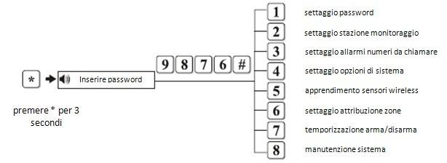

Settaggio Password

Settaggio password : il settaggio è previsto per la password utente e la password amministratore.
La password amministratore non deve essere assolutamente smarrita, annotarla pertanto in un posto sicuro.
Premere * per 3 secondi , poi inserire 9876# 1# e seguire le indicazioni vocali.

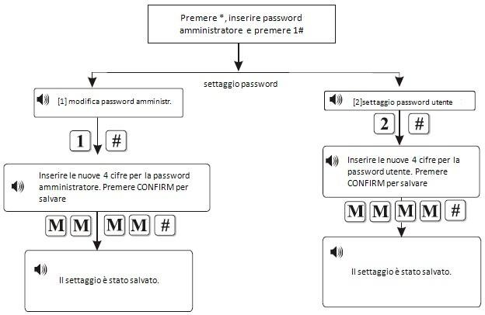

Modificare la password:

Se ad esempio si vuole modificare la password amministratore in “1111”

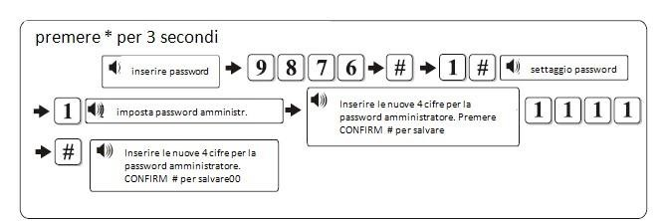

Nota : la password amministratore di fabbrica è “ 9 8 7 6 ”

Settaggio Stazione di monitoraggio

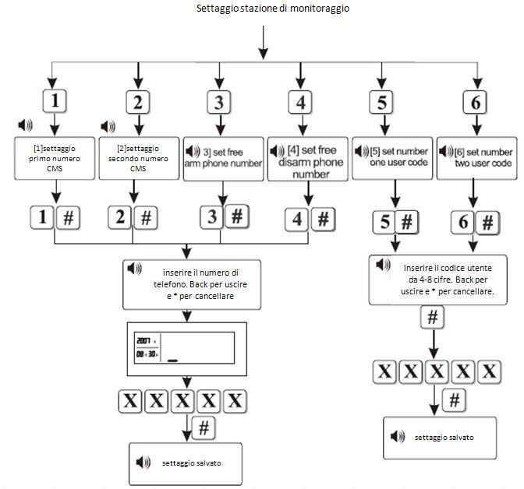Premere * per 3 secondi + 9876# + 2# ed operare secondo lo schema seguente

Settaggio Allarme Vocale

Premere * per 3 secondi + 9876# + 3# ed operare secondo lo schema seguente

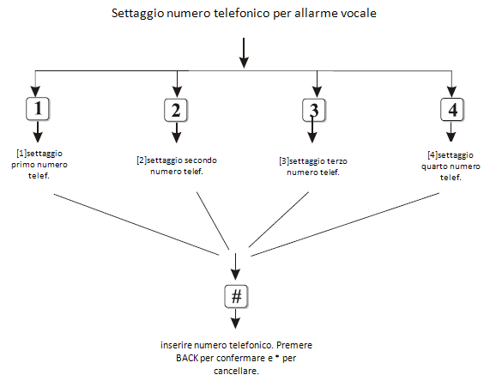

Esempio : il dispositivo si connette ad un numero telefonico con numero 87654321 quale primo numero ricevente di allarme:

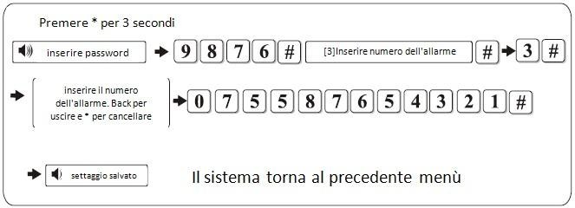

Opzioni di settaggio Sistema

Premere * per 3 secondi + 9876# + 4# ed operare secondo lo schema seguente:
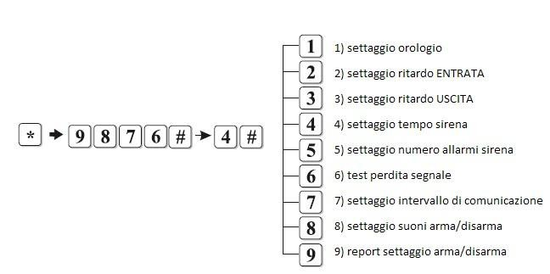

Settaggio Orologio :

se ad esempio si vuole impostare l’orologio/data il 1 GIUGNO 2009 20:09

      - premere * per 3 secondi
      - inserire password amministratore + # + [4] [#] + [1] [#] + anno + mese + giorno + ora + minuti

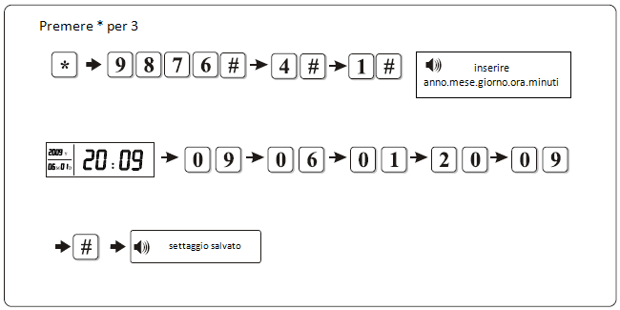

Settaggio ritardo di ingresso.

Permette di impostare il ritardo di ingresso prima che la sirena suoni. Il tempo di fabbrica è di 10 secondi.

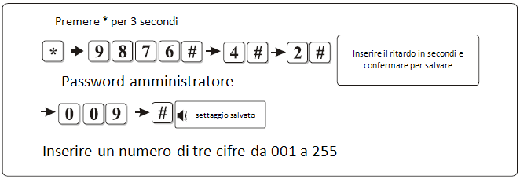

Settaggio ritardo di uscita.

Permette di impostare il ritardo di ingresso prima che l’allarme si armi.
Il tempo di fabbrica è di 10 secondi.

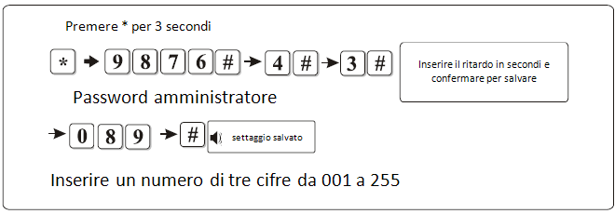

Settaggio durata sirena

Tempo di fabbrica 5 minuti

Di seguito un esempio su come impostare la durata della sirena a 15 minuti(si consiglia di non eccedere mai i 15 minuti).

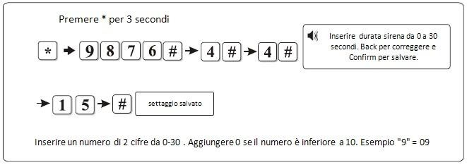

Settaggio durata squillo telefonico

Impostazione di fabbrica : 7 squilli

Di seguito un esempio su come impostare un numero di 8 squilli.

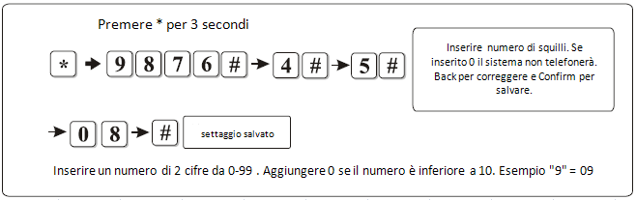

Settaggio test perdita segnale sensori

Impostazione di fabbrica : 00

Esempio di settaggio per test perdita segnale ogni 18 ore

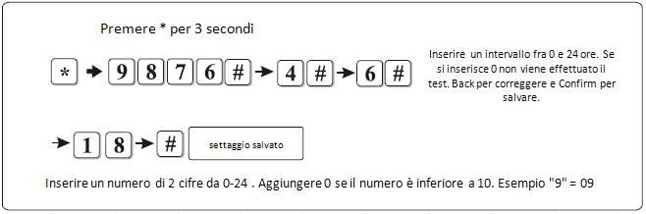

Settaggio test comunicazione

Impostazione di fabbrica : 00

Esempio di settaggio per test CMS ogni 4 ore

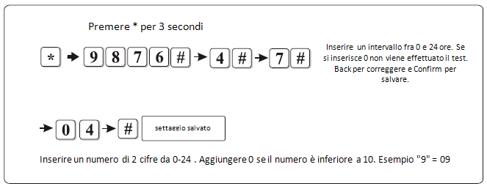

Settaggio tono di Arma/Disarma

Impostazione di fabbrica : nessun tono Esempio : attivare breve tono per arma/disarma

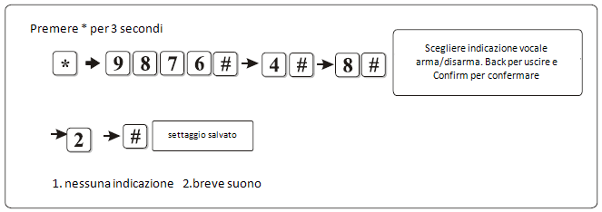

Attivazione/disattivazione Report al CMS

Esempio : si vuole attivare o disattivare il report al CMS

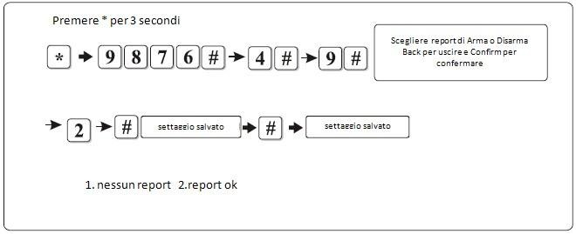

Associazione sensori wireless

Premendo * + 9876# + 5# , si potranno seguire le seguenti indicazioni vocali Premere * per 3 secondi
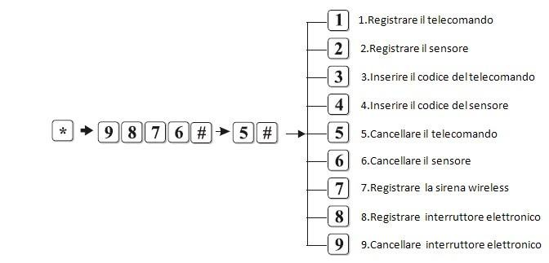

    - Registrazione e cancellazione telecomandi Esempio : si vuole registrare il telecomando 3 1) Registrazione automatica:
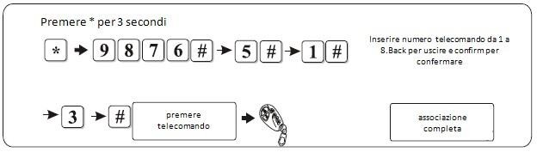

5.7.1 bis Registrazione e cancellazione telecomandi
Esempio : si vuole registrare il telecomando 3
- Registrazione Manuale

Esempio : si vuole registrare il telecomando con codice 243222432 nella posizione 3.
Premere * per 3 secondi

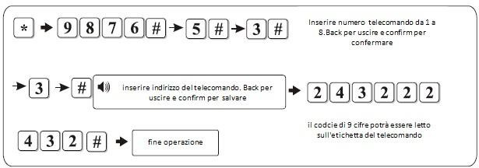

5.71tris Registrazione e cancellazione telecomandi
- Cancellazione Telecomando Premere * per 3 secondi

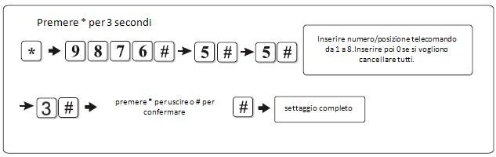

5.7.2 Registrazione e cancellazione sensori

Esempio : si vuole registrare il sensore numero 16

- Registrazione Automatica

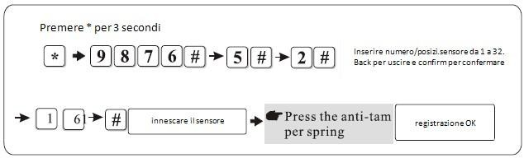

5.7.2 bis Registrazione e cancellazione sensori

Esempio : si vuole registrare il sensore porta con codice 145228522 su zona 16

- Registrazione Manuale

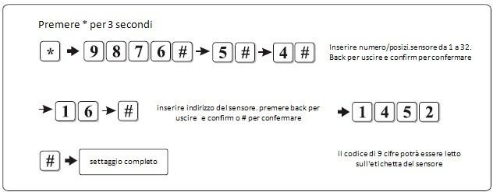

tris Registrazione e cancellazione sensori

- Si vuole cancellare il sensore 16

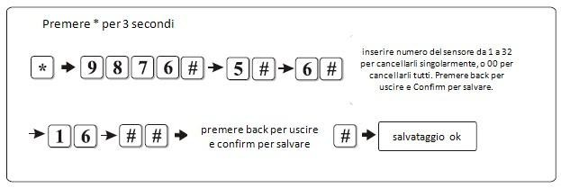

Registrazione Sirena Wireless

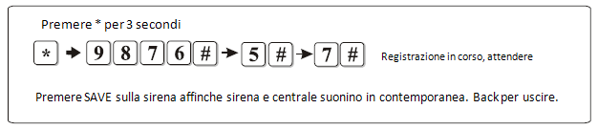

Registrazione e cancellazione interruttori per apparecchiature
Procedura per codificare un nuovo contatto elettrico (SWITCH 868) sulla centrale DEFENDER
Entrare nel menu, tenere premuto * + passwd 9876#
Menu sensor 5#
Registra contatto elettrico 8#
Scegliere un numero identificativo del contatto,partendo da 1 fino a 8 ad esempio 1 per il primo contato da codificare,quindi digitare 1 e premere sullo switch il tastino da codficare e tenerlo premuto fino a quando la luce lampeggia quindi premere # sulla centrale e non appena la voce guida dice “contatto registrato” rilasciare il tasto sullo switch e confermare con # e uscire dalla procedura col tasto “freccia indietro”

Procedura per attivare il contatto elettrico
Per attivare gl interruttori:
tenere premuto 0 per entrare nel menu
premere 1# e inserire l’identificativo del contatto elettrico (ad esmpio 1 # per il primo)
in seguito la voce dirà 1 ON (acceso) , 2 OFF (spento) invece i comandi giusti sono: 1 ON (acceso) e 0 OFF (spento)

Procedura per verificare lo stato del contatto elettrico
Tenere premuto 0 per entrare nel menu
premere 2# e inserire l’identificativo del contatto elettrico (ad esempio 1 # per il primo)
e la voce guida ci informerà sullo stato del contatto

Procedura per impostare l’attivazione automatica del contatto elettrico
Tenere premuto 0 per entrare nel menu
premere 3# per entrare nel menu di scelta orario
la voce richiede: scegli il contatto da attivare, premere 1 in caso di attivazione contatto con identificativo 1 e seguire i comandi della tastiera per impostare l'orario di attivazione e in seguito di spegnimento.

Esempio 1: si vuole registrare l’interruttore 8

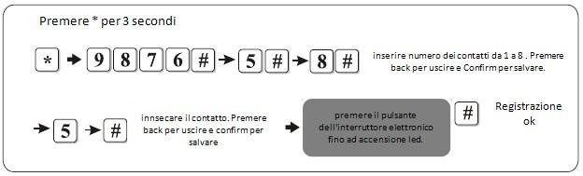

Esempio 2: si vuole cancellare l’interruttore 8

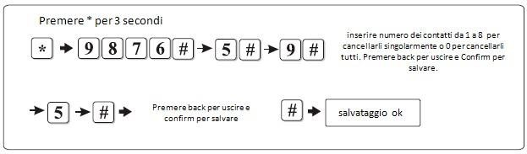

Attribuzione Zone

Premere * per 3 secondi + 9876 + # + 6 # , e seguire il seguente diagramma.

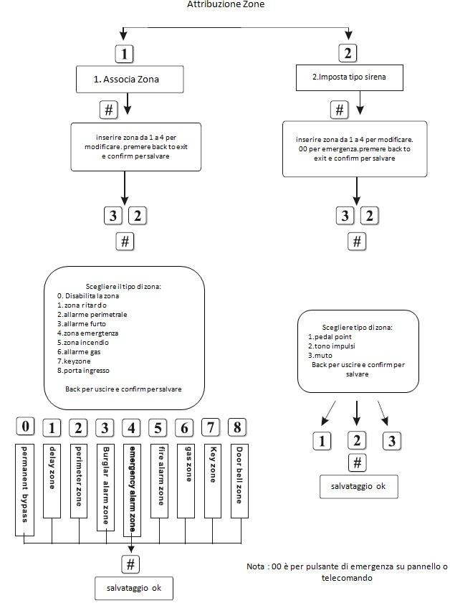

Zona Porta di ingresso:

In stato di Disarmo, inserire 858511#.
La zona 32 è classificata come la zona INGRESSO PRINCIPALE.
Se Armata o Disarmata , restituirà un suono del tipo DING DONG.

Zona Allarme Furto:

Questa zona è attiva solo in stato ARMATO

Zona Allarme Perimetrale e Zona Ritardo:

Queste zone sono effettive solo in stato ARMATO o stato HOME ARM(Armato con persone in casa).

Modalità di collegamento:

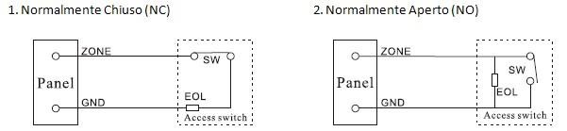

GND : Comune SW : Interruttore EOL : Resistenza

L’utente può programmare il tipo di zona . Quando una zona viene innescata, la centrale riporta le informazioni relative a quella zona al CMS

Quando la zona è programmata con 0 , significherà che quella data zona è esclusa.

Operazioni di Orario e Data

Premere * per 3 secondi + 9876 + # + 7 +# e seguire le indicazioni vocali secondo il seguente schema a blocchi.

Esempio : si vuole Armare il sistema alle ore 12:24, e Disarmarlo alle ore 22:54

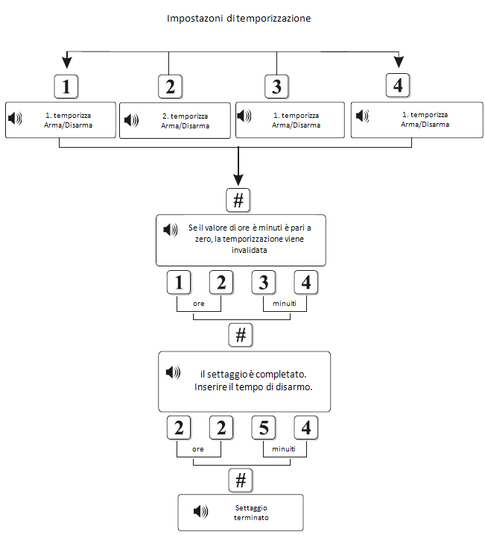

Esempio 2 : si vuole Armare il sistema alle 6:50 AM e Disarmarlo alle 8:35 PM.
E’possibile programmare 4 gruppi di ARMA/DISARMA nella giornata.

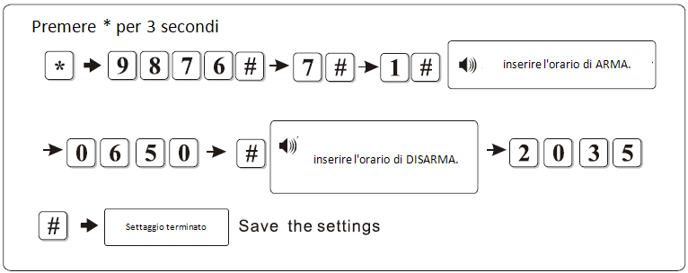

Manutenzione Sistema

Premere * per 3 secondi + 9876 + # + 8 +# e seguire le indicazioni vocali secondo il seguente schema a blocchi.

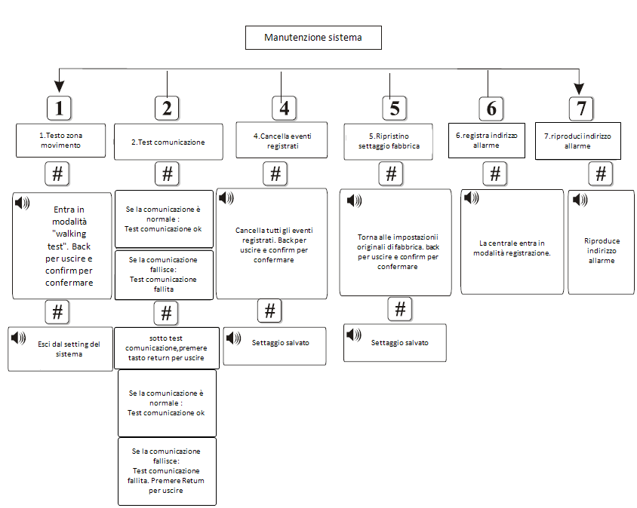

Capitolo VI – Ricezione allarme

Solo la zona “furto”(burglar zone) è controllata dalle operazioni ARMA AWAY, ARMA HOME, DISARMA HOME.

La centrale utilizza degli identificativi per il protocollo di comunicazione per inviare informazioni di allarme alla CMS.

  - Se i sensori si innescheranno, la centrale andrà in allarme e le zone interessate verranno visualizzate sull’ LCD. Se non dovesse avvenire l’operazione di disarmo in questo periodo, dopo l’avviso di allarme, la centrale comporrà il numero dei telefoni in memoria.
Si potranno quindi ascoltare i messaggi di allarme nella cornetta del telefono.
Se dopo 10 secondi, non ci saranno input , la procedura di allarme andrà avanti.

Capitolo VII – Specifiche Tecniche Principali

Dati generali

    - Dati Aree : 8 aree filari, 32 aree wireless , 8 telecomandi
    - Tipi di Zone : ritardo,perimetro,furto,emergenza,incendio,gas,chiave,porta ingresso
    - Frequenze : 433Mhz / 868Mhz (opzionale)
    - Distanza trasmissione : 100-150 metri(in campo aperto)
    - Alimentazione : 12 volt 1A (senza GSM) o 15 volt 2° (con GSM)
    - Batteria interna : 12 volt 1000mA
    - Corrente statica : 50mA a 15 volt (inclusa la corrente per i sensori)
    - Corrente in allarme : < 300mA a 15 volt (esclusa corrente per sirena)
    - Tempo di registrazione : 15 secondi
    - Tolleranza frequenza : +/- 0,5Mhz a 433Mhz
    - Ritardo innesco per zone filari : > 100ms
    - Tipo Composizione : DTMF
    - Variazione frequenza DTMF : <1,5%
    - Protocollo di comunicazione con CMS : ADEMCO CONTACT ID

Dati fisici e dimensioni

    - Temperatura operativa : 0-45° C
    - Umidità relativa : -20 a 60°C
    - Dimensioni : 230 x 160 x 38 mm
    - Peso : 550 gr
    - Colore : Nero soft touch



Pagina 38

Dichiarazione di conformità

Noi importatori

Skynet Italia srl Via del Crociale 6 Fiorano Modenese (MO)

dichiariamo che il prodotto centralina di allarme Modello: DEFENDER ST-V Rispetta i requisiti essenziali della Direttiva Comunitaria EMC 2004/108/CE, LVD 2006/95/CEE, R&TTE 99/5/CE applicabili al prodotto, in riferimento alle seguenti

normative:

EN 61000-6-3, EN 50130-4, EN 61000-3-2, EN 61000-3-3, EN 60950-1

EN 301 489-1, EN 301 489-3

EN 300 220-1, EN 300 220-2

INFORMAZIONI AGLI UTENTI
ai sensi dell’art. 13 del Decreto Legislativo 25 luglio 2005, n. 151 “Attuazione delle Direttive 2002/95/CE, 2002/96/CE e 2003/108/CE, e successive modifiche relative alla riduzione dell’uso di sostanze pericolose nelle apparecchiature elettriche ed elettroniche, nonché allo smaltimento dei rifiuti”
Il simbolo del cassonetto barrato riportato sull’apparecchiatura indica che il prodotto alla fine della propria vita utile deve essere raccolto separatamente dagli altri rifiuti



SKYNET ITALIA SRL
P.IVA 01260860117 - REA 113968 - AZIENDA CONSORZIATA RAEE

